**Руководство пользователя для каждой роли**

1. Авторизация

Для начала мы разберем главную функцию под названием, авторизация, она позволяет войти в систему под учетной записью разных участников системы, теперь разберем на примере:

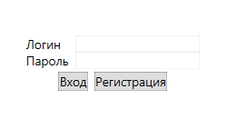

Рисунок 1 - Авторизация пользователей

Войдем под организатором



Рисунок 2 – Вход под организатором

Для него доступны такие функции:

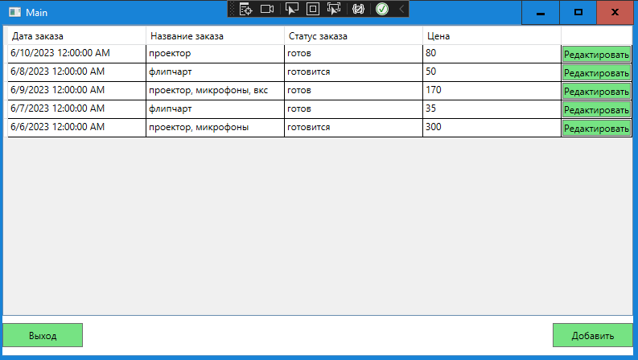

Рисунок 3 – Функции организатора

Войдем под техником



Рисунок 4 – Вход под техником

Для него доступны такие функции:



Рисунок 5 – Функции техника

Войдем под заведующим



Рисунок 4 – Вход под заведующим

Для него доступны такие функции:



Рисунок 5 – Функции заведующего

2. Комментирование

Для более легкого пользования системой я написал такие комментарии

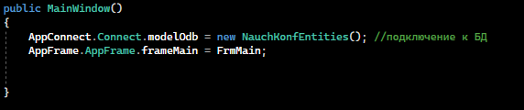

Рисунок 6 - Комментарии